**Jak získat úplný výpis z Evidence skutečných majitelů**

1. Na stránkách evidence skutečných majitelů <https://esm.justice.cz/ias/issm/rejstrik>

zakliknout **„Přihlásit“.**

1. Po zadání 1. kroku vás stránka přesměruje na **výběr přihlášení** -> přihlášení můžete provést **prostřednictvím datové schránky** (nejideálnější způsob):

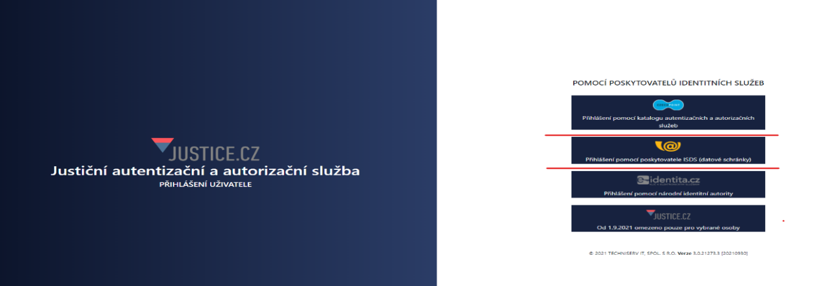



1. Následně zvolíte **typ přihlášení** do datové schránky podle toho, jak jste zvyklí (nejčastěji asi „jménem a heslem“).



1. Po přihlášení budete **vyzváni k Souhlasu** s předáním informací, kde je třeba **zadat „ANO“**.



1. Po potvrzení Souhlasu s předáním informací, budete **přesměrování zpět** na hlavní stránku Evidence skutečných majitelů, kde v poli vyhledávání **bude předvyplněno vaše IČO**.



Po potvrzení **„Hledat“** Vám prohlížeč zobrazí vaši organizaci s jeho zapsaným skutečným majitelem

➔ pod těmito údaji máte následující možnosti:

- Výpis platných

- **Úplný výpis**

- Částečný výpis platných údajů

➔ po zakliknutí **„Úplného výpisu“** si můžete tento soubor stáhnout pro potřeby např. splnění požadavku dotace.

Elektronický podepsaný výpis je možné v internetové aplikaci získat bezplatně. Elektronický podepsaný výpis (získaný v aplikaci) je výpis skutečného majitele konkrétní právnické osoby (či svěřenského fondu) z evidence skutečných majitelů, který byl vytvořen jako elektronický dokument ve formě datové zprávy (ve smyslu zákona č. 300/2008 Sb., o elektronických úkonech a autorizované konverzi dokumentů). Tento dokument je elektronicky podepsán kvalifikovaným systémovým certifikátem příslušného soudu a obsahuje všechny náležitosti, aby byl považován za důvěryhodný a právoplatný výpis srovnatelný s listinnými výpisy.

Obecně může skutečný majitel získat také po ověření totožnosti žadatele **u příslušného soudu**. Zde je třeba si zažádat o **„úplný výpis“**, poskytnutí může být zpoplatněno.